沅江市住建局推进建筑业市场主体

培育工作

为扎实开展建筑业市场主体培育工作，确保完成市场主体培育目标，沅江市住建局紧盯实干履职目标，采取有效措施，全力推进建筑市场主体培育。
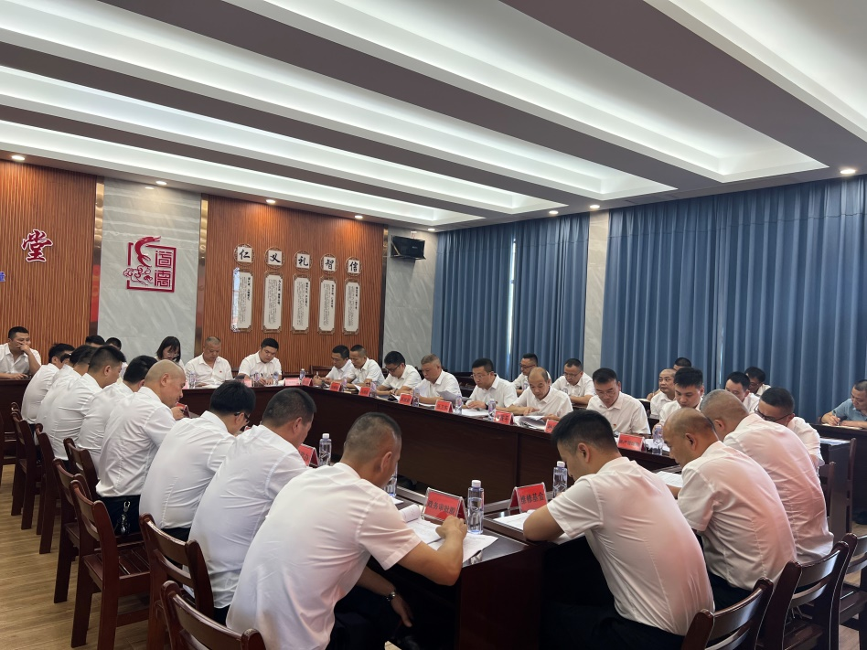
一是领导重视，全员参与。按照《沅江市实施经营主体培育工程“提升年”活动方案》要求，及时召开沅江市住建局市场主体培育工作安排部署会，开展业务培训，并将市场主体培育目标任务分解到各股室。
二是加大摸排，广泛宣传。组织各股室人员对沅江市从事有关建筑业领域经营进行摸排，确保辖区范围内的建筑市场主体底子清、情况明、户数清。营造良好的市场主体氛围，激发全市经济发展更大活力。
下一步，鼓励新注册企业和已落户企业做大做强，住建局将针对企业存在的困难和问题，各相关股室研究具体工作措施，做好业务指导，稳步推进建筑业市场培育工作，推动经济加快发展。

